ԱՐԹԻԿ ՀԱՄԱՅՆՔԻ ՂԵԿԱՎԱՐ ԱՆԱՆ ՈՍԿԱՆՅԱՆԻ ՈՒՂԵՐՁԸ ԲՈՒԺԱՇԽԱՏՈՂԻ ՕՐՎԱ ԱՌԹԻՎ
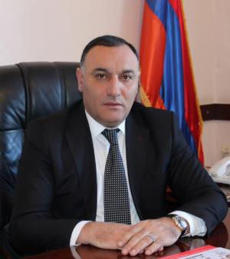
Սիրելի՛ բուժաշխատողներ.
💊🩺 Շնորհավորում եմ Ձեզ մասնագիտական տոնի` բուժաշխատողի օրվա կապակցությամբ:
Ձեր մասնագիտությունն այն քչերից է, որը մեզանում առանձնակի է գնահատվում, և դուք, իրավամբ, վայելում եք հասարակության հարգանքն ու երախտիքով լի վերաբերմունքը։
Այսօր ձեզ գնահատանքի խոսքեր ուղղելով` ևս մեկ անգամ արժևորվում է մեր կյանքում բուժաշխատողի դերն ու նշանակությունը, քանզի ձեր նվիրված աշխատանքի, մասնագիտական բարձր պատրաստվածության ու հոգատար վերաբերմունքի շնորհիվ ամեն օր հարյուրավոր մարդկանց վերադարձնում եք ամենաթանկը` առողջությունը, հաճախ նաև կյանքը:
💊🩺 Դուք, անմնացորդ նվիրումով աշխատելով, երկրի համար օրհասական պահերին, ցավը սրտում, ձեր կյանքն անգամ չեք խնայում` մարդկային կյանքեր փրկելու համար:
Վստահ եմ, որ Հիպոկրատի երդմանը հավատարիմ և բժիշկի բարձր կոչմանն արժանավայել` շարունակելու եք պայքարել մարդկանց կյանքի և առողջության համար:
💊🩺 Կրկին շնորհավորելով` մաղթում եմ ձեզ անսպառ եռանդ, սեր ու երջանկություն:

